【募集】白河小峰城さくらまつり「ちびっこ武者」大募集！
白河小峰城さくらまつりのメインイベント、「川越火縄銃鉄砲隊」の甲冑武者行列に参加してみませんか？ 本格的な甲冑（かっちゅう）に身を包み、城下を堂々と行進する、一生の思い出に残る体験です。勇猛な鉄砲隊と一緒に、まつりを盛り上げてくれる元気な子どもたちを募集します！

■ 開催日
令和8年4月12日（日）
■ 当日のスケジュール（予定）
①午前10:00 集合（白河市立図書館りぶらん中会議室）
着替え・リハーサル・昼食等 ※参加するお子さんのみ昼食提供あり。
②午後01:30 出発へ向けて準備 ※身長順に隊列形成。
③午後01:40 図書館出発
④午後01：50 出陣式（駅前イベント広場）
白河駅前を通り、地下連絡通路経由で小峰城藤門へ移動。
⑤午後02:10 入城の許可申請
入城式藤門付近で一旦待機し、入城の許可申請を行い、城内を一周する。
⑥午後02:30 川越藩火縄銃鉄砲隊による演武
演武中は、川越藩火縄銃鉄砲の後方で待機
⑦午後03：00 演武終了
演武終了後、挨拶・記念撮影等。
⑧午後03：30 記念撮影等終了、図書館へ戻る。
⑨午後04：00 着替え終わり次第終了、解散。

■ 募集内容
募集人数：10名（先着順）
参加資格：
- 当日、上記時間帯に確実に参加できる方。
- 身長130cm〜145cmの方。（貸出衣装のサイズ制限のため）
- 保護者の付き添いなしで、行列行進（約1時間３０分程度）ができる方。
※安全確保のため、行進中の保護者の方の並走・付き添いはご遠慮いただいております。
沿道からの応援をお願いいたします。

■ 参加費用
無料 ※イベント保険は事務局で加入いたします

■ お申し込み期限
令和８年３月２５日（水）まで

■ お申し込み方法
以下の方法でお申し込みください。
1. ロゴフォーム（Web申し込み） [下記URL、またはQRコードからアクセスしてください]
https://logoform.jp/form/D3uQ/1479581

■ 注意事項等（必ずお読みください）
〇衣装：甲冑は事務局で用意いたします。当日は動きやすい服装でお越しください。
Vネックの下着、黒色の靴、黒色の靴下、スパッツもしくはジャージは各自ご準備ください。
※甲冑を着ていただくと、着替えるまで御手洗が大変困難になります。
あらかじめご了承ください。
〇体調管理：屋外での行進となります。当日の気温に応じた対策をお願いいたします。
〇写真撮影：行列の様子は広報やSNS等で使用させていただく場合がございます。
あらかじめご了承ください。
〇天候：小雨決行・大雨/荒天中止。
※中止の場合は、メールで連絡いたします。
〇駐車場：白河市役所正面駐車場または裏側立体駐車場をご利用ください。
〇詳細：イベントの詳細については、後日送付いたします。
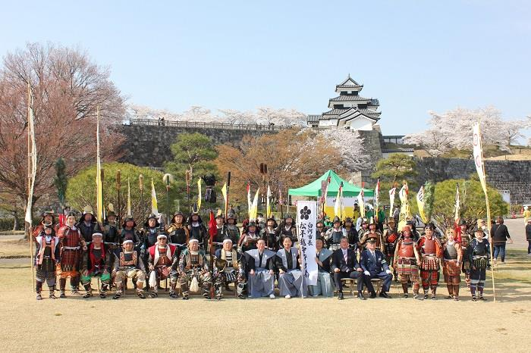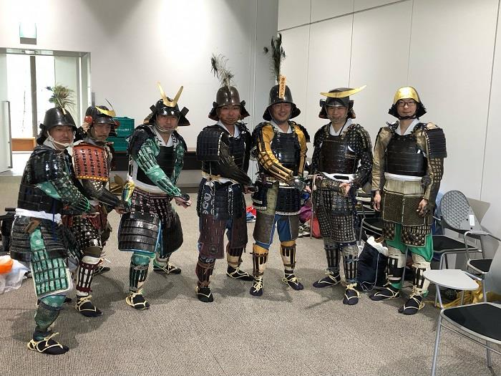
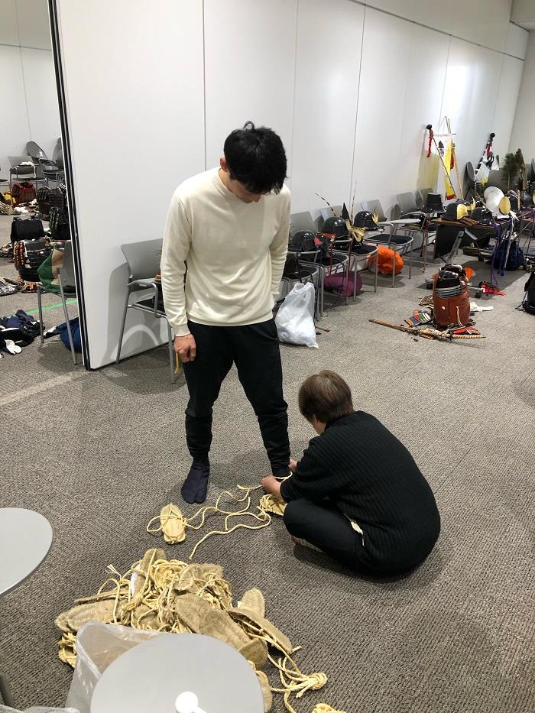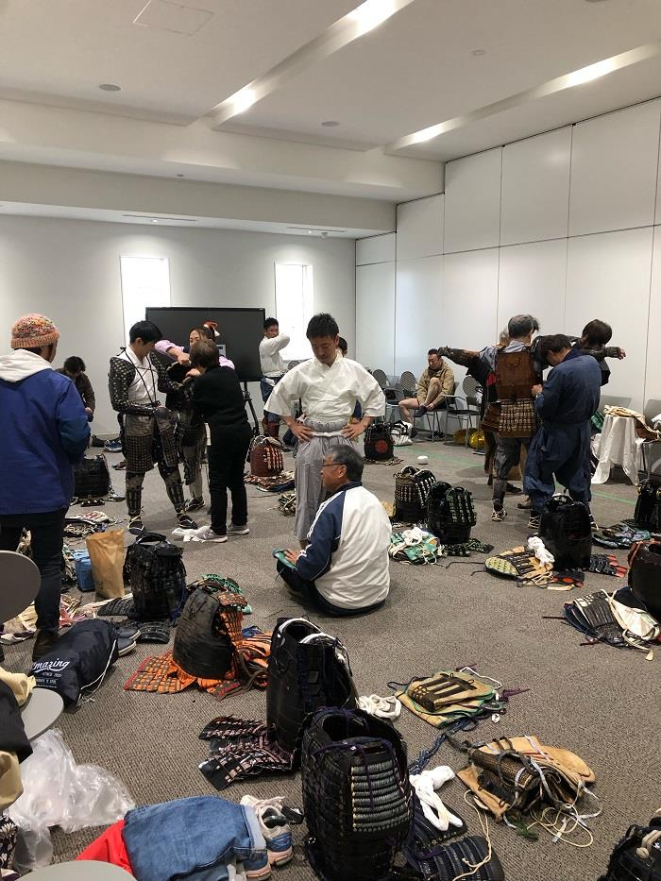
※お子さんは、草鞋ではなく持参していただいた靴着用です。

